陕西省住房资金管理中心
个人网厅操作手册

陕西省住房资金管理中心
2023年5月

退休提取

功能介绍
本功能适用于职工离休、退休后的一次性销户提取业务。

业务规则
1、已达到退休年龄（男性年满60周岁，女性年满55周岁）的职工，业务提交后无需中心审批，直接付款；未达到退休年龄的职工，业务提交后需中心审批后付款。
2、业务提交成功后，公积金账户变更为销户状态。

输入项说明
字段 | 说明
个人账号 | 反显不可修改
提取人姓名 | 反显不可修改
提取人证件号码 | 反显不可修改
证件类型 | 反显不可修改
个人账户余额（元） | 反显不可修改
已累计提取金额 | 反显不可修改
提取限额 | 反显不可修改
本次可提取额度 | 反显不可修改
收款银行 | 默认反显公积金联名卡，下拉可修改。选择项有：公积金联名卡、建行、中行、工行、交行、光大、招商、中信银行、兴业银行、浦发银行、华夏银行、浙商银行、民生银行、长安银行
银行卡号码 | 根据选择的收款银行反显已维护的卡号信息，或手动输入卡号
提取金额 | 反显不可修改

操作流程
1、进入个人网厅界面，点击左侧功能栏的【提取】，进入提取界面。
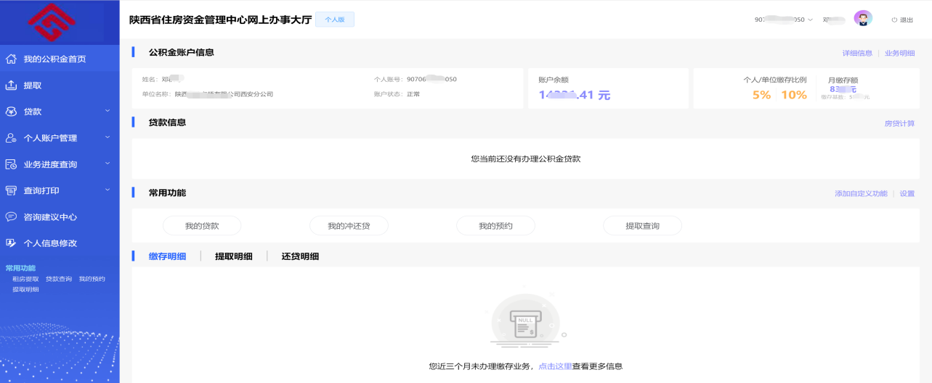
2、选择【离、退休提取】，进入提取业务办理界面。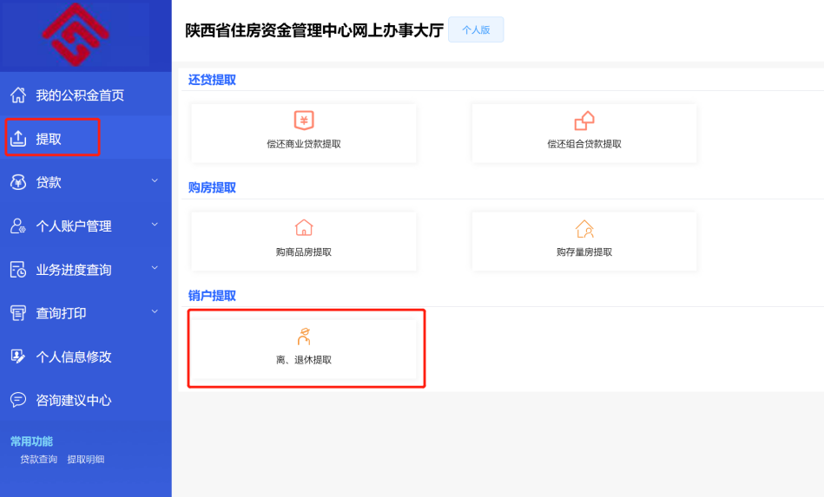
3、界面反显账户信息，提取金额显示为公积金账户余额+利息。
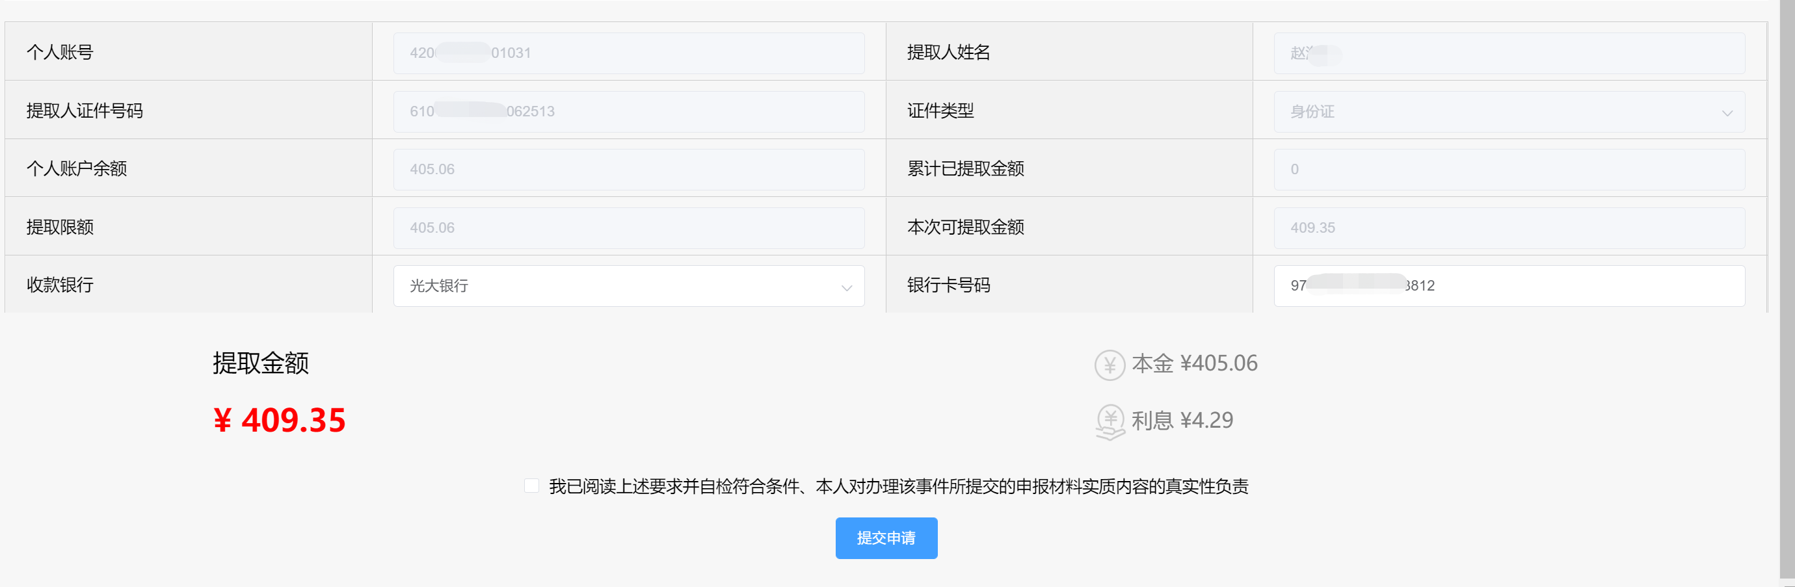
4、选择收款银行，维护收款银行卡号码，进行银行卡校验。
若校验未通过，界面报错（非一类卡、账户状态异常或户名不符），可更换收款银行卡再进行操作；
若校验通过，界面提示【储蓄卡信息修改成功】。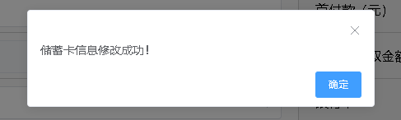
5、勾选【我已阅读并同意《住房公积金提取业务承诺授权书》】，提交业务。
6、不满足退休年龄的职工，点击提交申请后，需按照界面要求上传影像资料，由中心审核后付款。
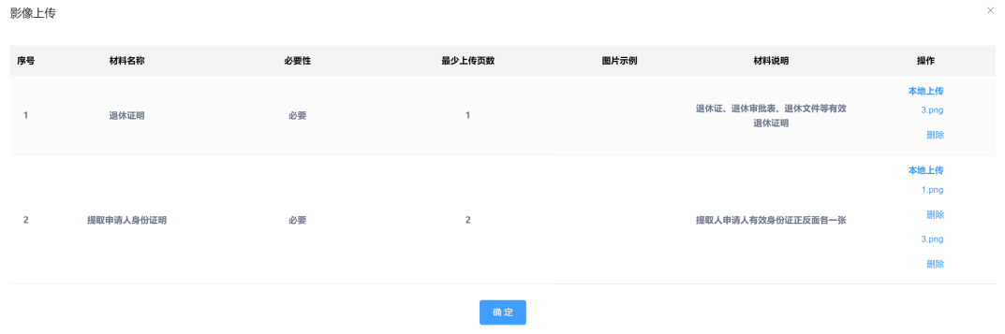

业务结果查询及凭证下载
1、点击左侧功能栏【业务进度查询】，选择提取查询。
2、点击查询（也可选择需要的查询时间段查询）。
3、在结果明细列表选择所需业务，在右侧下载提取凭证。
